一元一次不等式的解法（提高）知识讲解
【典型例题】
类型一、一元一次不等式的概念
1．下列式子哪些是一元一次不等式？哪些不是一元一次不等式？为什么？
（1）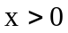 （2）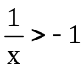 （3）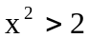 （4）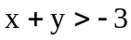 （5）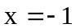
【思路点拨】根据一元一次不等式的定义判断．
【答案与解析】
解：(1)是一元一次不等式．（2）（3）(4)(5)不是一元一次不等式，因为：（2）中分母中含有字母，（3）未知量的最高次项不是1次，（4）不等式左边含有两个未知量，（5）不是不等式，是一元一次方程．
【总结升华】一元一次不等式的定义主要由三部分组成：①不等式的左右两边分母不含未知数；②不等式中只含一个未知数；③未知数的最高次数是1，三个条件缺一不可．
类型二、解一元一次不等式
2.解不等式：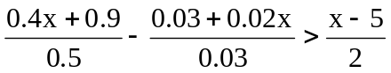，并把解集在数轴上表示出来．
【思路点拨】先用分数的基本性质，将分母变为整数，再去分母，在去分母时注意分数线兼有括号的作用．
【答案与解析】将分母变为整数，得：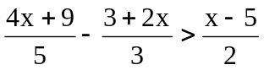，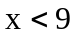
这个不等式的解集表示在数轴上，如下图：
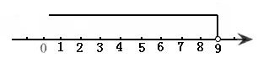
【总结升华】在不等式的两边同乘以(或除以)负数时，必须改变不等号的方向．
举一反三：
【变式】解不等式：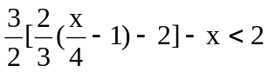
【答案】去括号，得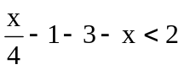，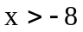，故原不等式的解集是
3.m为何值时，关于x的方程：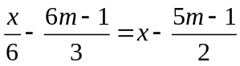的解大于1？
【思路点拨】从概念出发，解出方程（用m表示x），然后解不等式．
【答案与解析】 x-12m+2=6x-15m+3，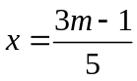，由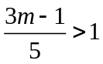， 解得m＞2
【总结升华】此题亦可用x表示m，然后根据x的范围运用不等式基本性质推导出m的范围．
举一反三：
【变式】已知关于方程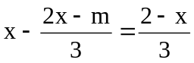的解是非负数，是正整数，则 ．
【答案】1或2
4.已知关于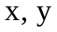的方程组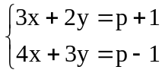的解满足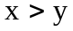，求的取值范围．
【思路点拨】先解出方程组再解不等式．
【答案与解析】由，解得：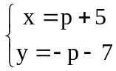
∵，∴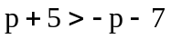，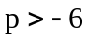，∴的取值范围为
【总结升华】有时根据具体问题，可以不必解出的具体值．
类型三、解含字母的一元一次不等式
5．解关于x的不等式：(1-m)x>m-1
【思路点拨】由此不等式的结构，这里只需将未知数的系数化1即可，两边同时除以（1-m），但由不等式的基本性质我们知，若不等式两边同时除以一个负数，原不等号的方向得改变，这里1-m的符号我们不知道，故需分类讨论．
【答案与解析】当1- m ＞0即 m ＜1时，原不等式的解集为：x＞-1；
当1- m ＜0即m ＞1时，原不等式的解集为：x＜-1；
当1-m=0即m=1时，没有数能使得不等式成立，故原不等式无解．
【总结升华】不难发现，我们可以总结概括，如下：
若ax＞b（a≠0），
当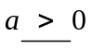时，不等式的解集是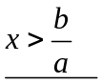；
当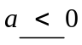时，不等式的解集是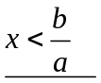．
举一反三： 【变式1】解关于x的不等式m（x-2）＞x-2.
【答案】 化简，得（m-1）x＞2（m-1），
① 当m-1＞0时，x＞2；
② 当m-1＜0时，x＜2；③ 当m-1=0时，无解.
【变式2】已知x＞a的解集中最小整数为－2，则a的取值范围是______．
【答案】﹣3≤a＜﹣2．
类型四、逆用不等式的解集
6.如果关于x的不等式（a+1）x＞a+1的解集为x＜1，那么a的取值范围是 ．
【思路点拨】本题是关x的不等式，应先只把x看成未知数，求得x的解集，从而求a值．
【答案】a＜﹣1；∵（a+1）x＞a+1的解集为x＜1，∴a+1＜0，a＜﹣1．
【总结升华】解答本题的关键是根据不等号的方向改变确定a+1＜0．
举一反三： 【变式】已知不等式3x﹣a≤0的解集为x≤5，则a的值为 ．
【答案】15；3x﹣a≤0，x≤，∵不等式的解集为x≤5，∴=5，a=15．故答案为：15．

